PHIẾU HỌC TẬP CSS CƠ BẢN
Họ và tên: Ngô Đức Tùng Dương
Mã sinh viên: 2451271099
Lớp: 66ANM2
Ngày làm: 24/02/2026

PHIẾU HỌC TẬP --- CÚ PHÁP CSS & BỘ CHỌN (SELECTORS)
Tài liệu đã xem (Link):
1. Kiến thức cốt lõi (Tóm tắt bằng lời của bạn)
1.1. CSS là gì? (Viết bằng lời riêng của bạn)
CSS là viết tắt của Cascading Style Sheets
Nó có vai trò gì trong 1 trang web?
- HTML chịu trách nhiệm: Như bộ khung xương cho website và nó không phải ngôn ngữ lập trình
- CSS chịu trách nhiệm: Các phần về giao diện, như lớp da và quần áo của website
- JavaScript chịu trách nhiệm: như hệ thần kinh của website, ví dụ khi ấn vào một nút thì web sẽ xảy ra hành động gì đó
1.2. Cú pháp cơ bản của CSS
Một quy tắc CSS (CSS Rule) gồm 2 phần:
selector {
property: value;
}
Giải thích:
- Selector (bộ chọn): chọn toàn bộ đối tượng được chỉ định trong html
- Property (thuộc tính): sau khi xác định mục tiêu thì bạn muốn thay đổi đặc điểm gì của nó? VD: màu, chiều cao,….
- Value (giá trị): thông số cụ thể của thuộc tính
1.3. Ba cách áp dụng CSS vào HTML
Hoàn thành bảng sau:
Cách áp dụng | Vị trí code | Ưu điểm | Nhược điểm
Inline CSS | Viết trực tiếp bên trong thẻ HTML thông qua thuộc tính style="" | Nhanh, tiện test lỗi. Độ ưu tiên cao nhất (ghi đè mọi CSS khác). | Code rác, HTML lộn xộn, không thể tái sử dụng. Cực kỳ khó bảo trì.
Internal CSS | Viết trong cặp thẻ <style> đặt ở khu vực <head> của file HTML. | Gom toàn bộ CSS của 1 trang về 1 chỗ. Không cần tạo thêm file rời. | Làm file HTML phình to. Không thể áp dụng cho các trang HTML khác (thiếu tính hệ thống).
External CSS | Viết ở một file .css riêng biệt, nhúng vào HTML bằng thẻ <link>. | Tái sử dụng cho hàng nghìn trang. HTML sạch sẽ. Trình duyệt lưu cache giúp tải web nhanh hơn. | Tốn thêm 1 nhịp tải (HTTP request) ban đầu để kéo file CSS về

2. Các loại Selector cơ bản
Hoàn thành bảng sau:
Loại Selector | Cú pháp | Ví dụ code | Ý nghĩa
Universal Selector | * | * { margin: 0; } | Chọn tất cả mọi phần tử trên trang web. Thường dùng để Reset margin/padding về 0.
Type Selector | element | p { color: blue; } | Chọn tất cả các phần tử theo tên thẻ HTML (ví dụ: tất cả thẻ <p>, tất cả thẻ <h1>).
Class Selector | .className | .btn { padding: 10px; } | Chọn các phần tử có cùng một nhãn (class). Dùng để áp dụng một kiểu dáng cho nhiều đối tượng khác nhau.
ID Selector | #idName | #header { background: gray; } | Chọn duy nhất một phần tử có mã định danh (id) cụ thể. Độ ưu tiên rất cao nhưng thiếu tính tái sử dụng.
Descendant Selector | parent child | nav a { text-decoration: none; } | Chọn phần tử con nằm bên trong một phần tử cha (không nhất thiết phải là con trực tiếp).
Group Selector | selector1, selector2 | h1, h2, h3 { font-family: Arial; } | Chọn nhiều loại phần tử khác nhau cùng lúc để áp dụng chung một bộ quy tắc, giúp code ngắn gọn.
Pseudo-class Selector | selector:state | a:hover { color: red; } | Chọn phần tử dựa trên trạng thái đặc biệt (ví dụ: khi di chuột qua, khi đã click, hoặc phần tử đầu tiên).

3. Bài tập thực hành 1 (20 phút): Áp dụng CSS & Selector
Mục tiêu:
- Tạo file style.css và liên kết vào HTML
- Dùng các loại selector: type, class, id, group, descendant, pseudo-class
- Thực hành styling cơ bản cho menu và header
Cho trước file HTML (không sửa cấu trúc):
<!DOCTYPE html>
<html lang="vi">
<head>
<meta charset="UTF-8">
<meta name="viewport" content="width=device-width, initial-scale=1.0">
<title>Lab CSS Cơ Bản</title>
<!-- TODO: Liên kết file style.css vào đây -->
</head>
<body>
<header id="main-header">
<h1>My Blog</h1>
</header>
<nav>
<a href="#" class="nav-link">Home</a>
<a href="#" class="nav-link">About</a>
<a href="#" class="nav-link">Contact</a>
</nav>
<main>
<section class="intro">
<h2>Chào mừng đến với Blog</h2>
<p>Đây là trang blog về lập trình web.</p>
</section>
</main>
<footer>
<p>&copy; 2026 My Blog. All rights reserved.</p>
</footer>
</body>
</html>
Yêu cầu CSS (viết vào file style.css):
Bước 1: Liên kết file CSS vào HTML bằng thẻ <link> trong <head>.
<!-- TODO: Viết code liên kết CSS vào đây -->
Bước 2: Viết CSS cho các yêu cầu sau:
/* TODO 1: Dùng universal selector để reset margin và padding về 0 cho toàn trang */
/* TODO 2: Dùng type selector cho body */
/* Yêu cầu: font-family: Arial; background-color: #f5f5f5; */
/* TODO 3: Dùng ID selector cho #main-header */
/* Yêu cầu: background-color: #333; color: white; text-align: center; padding: 20px; */
/* TODO 4: Dùng class selector cho .nav-link */
/* Yêu cầu: color: #333; text-decoration: none; padding: 10px 15px; */
/* TODO 5: Dùng group selector cho h1, h2, h3 */
/* Yêu cầu: font-family: 'Georgia', serif; */
/* TODO 6: Dùng descendant selector cho nav a */
/* Yêu cầu: display: inline-block; margin: 0 10px; */
/* TODO 7: Dùng pseudo-class selector cho a:hover */
/* Yêu cầu: color: #ff6600; background-color: #eee; */
Kết quả mong đợi:
- Menu nằm ngang, các link cách đều nhau
- Khi rê chuột vào link, màu chữ và nền thay đổi
- Header có nền tối, chữ trắng, căn giữa
Ảnh kết quả (Dán ảnh trình duyệt vào đây):
(Dán ảnh 1: Giao diện bình thường)
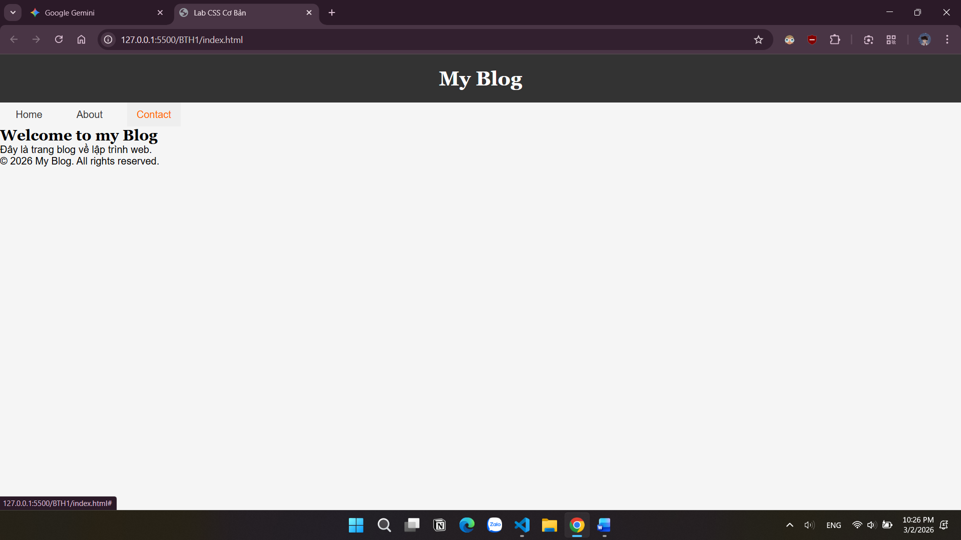
(Dán ảnh 2: Khi hover vào link) 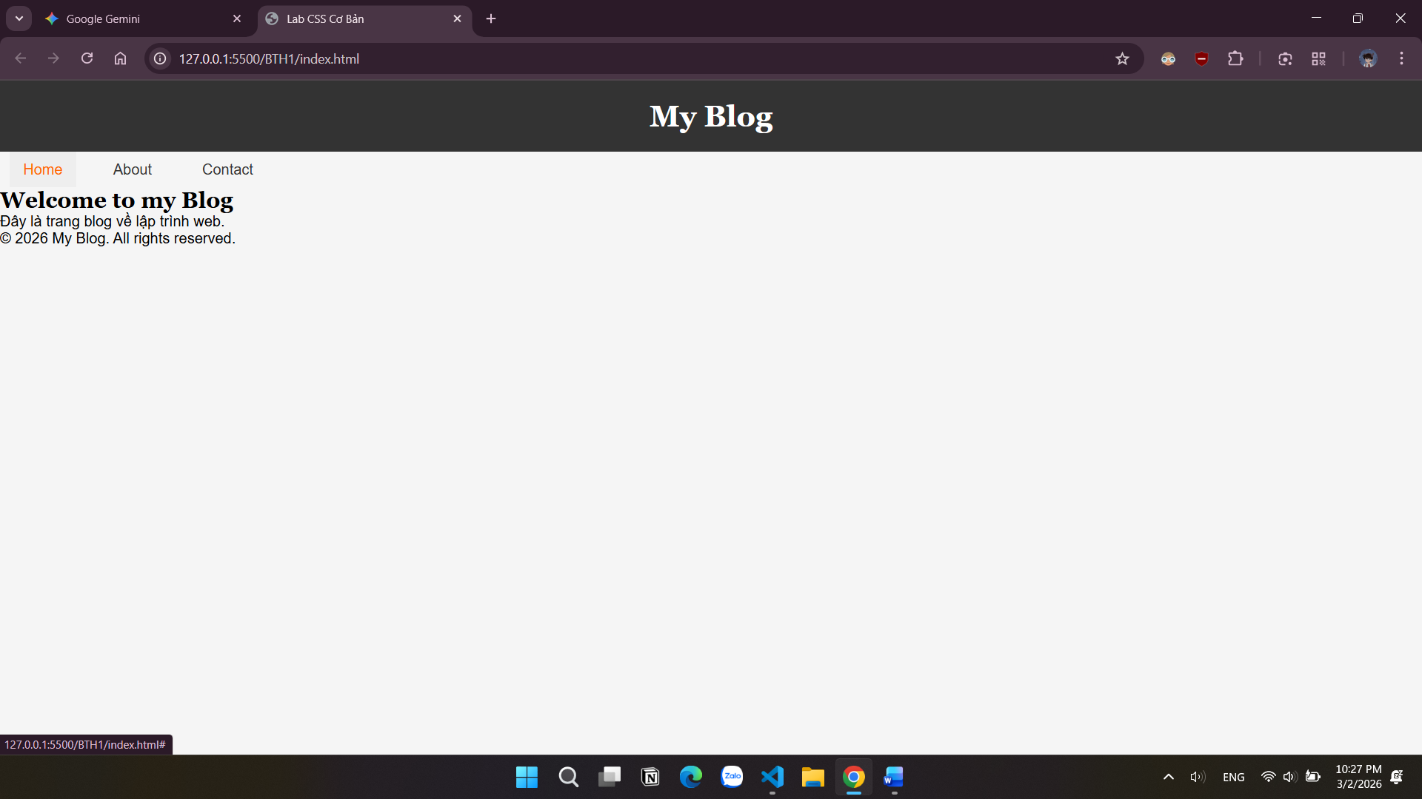

PHIẾU HỌC TẬP --- BOX MODEL & BỐ CỤC CƠ BẢN
Tài liệu đã xem (Link):
1. Kiến thức cốt lõi: CSS Box Model
1.1. Box Model gồm những thành phần gì?
Vẽ sơ đồ Box Model (từ trong ra ngoài):
┌─────────────────────────────────────┐
│ MARGIN (lề ngoài) │
│ ┌───────────────────────────────┐ │
│ │ BORDER (đường viền) │ │
│ │ ┌─────────────────────────┐ │ │
│ │ │ PADDING (lề trong) │ │ │
│ │ │ ┌───────────────────┐ │ │ │
│ │ │ │ CONTENT │ │ │ │
│ │ │ │ (Nội dung) │ │ │ │
│ │ │ └───────────────────┘ │ │ │
│ │ └─────────────────────────┘ │ │
│ └───────────────────────────────┘ │
└─────────────────────────────────────┘
Giải thích:
- Content: Là phần lõi bên trong cùng, nơi chứa văn bản, hình ảnh hoặc video thực tế. Giống như tờ giấy vẽ bức tranh
- Padding: Là khoảng trống bao quanh Content, nằm bên trong đường viền (Border). Chính là khoảng trắng giữa mép bức tranh và khung gỗ.
- Border: Là đường bao quanh cả phần Content và Padding. Bạn có thể tùy chỉnh độ dày, màu sắc và kiểu dáng (nét đứt, nét liền) cho nó. Chính là cái khung gỗ bao quanh bức tranh.
- Margin: Là khoảng không gian nằm bên ngoài đường viền (Border). Là khoảng cách từ khung tranh này đến khung tranh kia trên cùng một bức tường.

1.2. Hai cách tính kích thước Box
Hoàn thành bảng:
Thuộc tính | Cách tính width | Ưu/Nhược điểm
box-sizing: content-box; | Width{thực} = width + padding + border | Ưu: Phản ánh đúng kích thước phần nội dung.  Nhược: Khó kiểm soát layout. Nếu bạn đặt width: 100% mà thêm padding, phần tử sẽ bị tràn ra ngoài container.
box-sizing: border-box; | Width{thực} = width | Ưu: Cực kỳ dễ quản lý layout. width bạn đặt bao nhiêu thì kích thước hiển thị đúng bấy nhiêu, padding và border sẽ lấn vào trong.  Nhược: Không có. Đây là tiêu chuẩn vàng trong thiết kế hiện đại.

Câu hỏi: Nên dùng box-sizing nào cho toàn bộ trang? Tại sao?
Nên dùng border-box vì giúp bạn kiểm soát kích thước chính xác, tránh việc giao diện bị nhảy lung tung khi thêm viền hoặc khoảng cách.

2. Bài tập thực hành 2 (35 phút): Box Model & Layout Card
Mục tiêu:
- Tạo 3 card bài viết với box model rõ ràng
- Dùng margin, padding, border để tách biệt các card
- Áp dụng box-sizing: border-box
- Bố trí card theo hàng ngang (dùng display: inline-block hoặc float)
Thêm HTML sau vào trong <main> (sau phần intro):
<section class="posts">
<article class="card">
<h3>Bài viết 1</h3>
<p>Mô tả ngắn về bài viết 1.</p>
<a href="#" class="btn">Đọc thêm</a>
</article>
<article class="card">
<h3>Bài viết 2</h3>
<p>Mô tả ngắn về bài viết 2.</p>
<a href="#" class="btn">Đọc thêm</a>
</article>
<article class="card">
<h3>Bài viết 3</h3>
<p>Mô tả ngắn về bài viết 3.</p>
<a href="#" class="btn">Đọc thêm</a>
</article>
</section>
Yêu cầu CSS:
/* Bước 1: Reset box-sizing cho toàn trang */
* {
box-sizing: border-box;
}
/* Bước 2: Style cho .posts container */
.posts {
/* TODO: Căn giữa, margin trên dưới, max-width */
}
/* Bước 3: Style cho .card */
.card {
/* TODO:
- width: 30% (hoặc calc(33.33% - 20px))
- display: inline-block
- border: 1px solid #ddd
- padding: 20px
- margin: 10px
- background: white
- border-radius: 8px
*/
}
/* Bước 4: Style cho .btn */
.btn {
/* TODO:
- display: inline-block
- padding: 8px 16px
- background: #007bff
- color: white
- text-decoration: none
- border-radius: 4px
*/
}
.btn:hover {
/* TODO: background: #0056b3 */
}
Kết quả mong đợi:
- Ba card nằm ngang trên 1 hàng
- Mỗi card có viền, padding, margin rõ ràng
- Nút "Đọc thêm" có màu xanh, hover đổi màu đậm hơn
Ảnh kết quả (Dán ảnh vào đây):
(Dán ảnh: Giao diện 3 card)
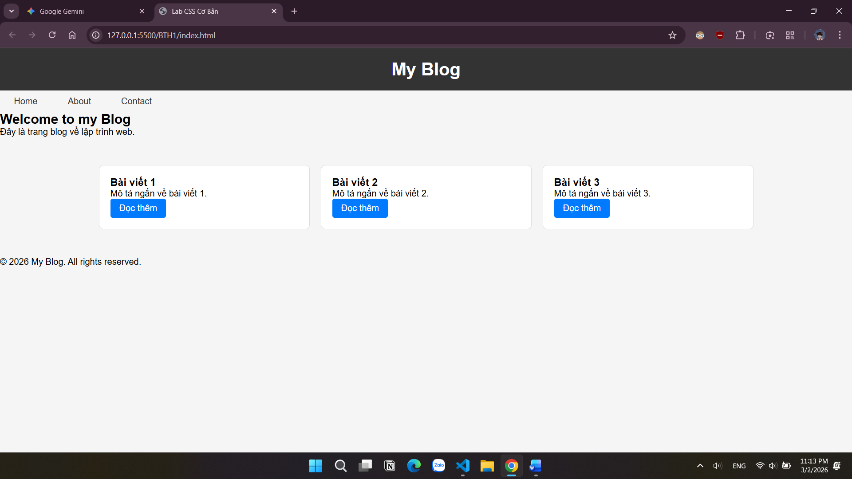

PHIẾU HỌC TẬP --- FLEXBOX & CSS GRID
Tài liệu đã xem (Link):
1. Kiến thức cốt lõi: So sánh Flexbox và Grid
Hoàn thành bảng sau:
Đặc điểm | Flexbox | CSS Grid
Bố cục | 1 chiều | 2 chiều
Phù hợp với | Bố cục các thành phần bên trong (Content-out). Kích thước phần tử quyết định không gian chiếm giữ | Bố cục tổng thể trang web (Layout-in). Bạn tạo khung trước, sau đó đặt nội dung vào các ô trống.
Thuộc tính chính | display: flex;  justify-content  align-items | display: grid;  grid-template-columns  grid-template-rows
Ví dụ sử dụng | Thanh điều hướng (Navbar), căn giữa một nút bấm, danh sách các thẻ (card) đơn giản. | Layout trang chủ phức tạp có Header, Sidebar, Main Content và Footer đan xen.

1.1. Flexbox - Các thuộc tính quan trọng
.flex-container {
display: flex;
/* Căn chỉnh theo trục ngang (main axis) */
justify-content: center; /* flex-start | center | space-between | space-around */
/* Căn chỉnh theo trục dọc (cross axis) */
align-items: center; /* flex-start | center | flex-end | stretch */
/* Cho phép xuống hàng */
flex-wrap: wrap; /* nowrap | wrap */
/* Khoảng cách giữa các item */
gap:20px;
}
1.2. CSS Grid - Các thuộc tính quan trọng
.grid-container {
display: grid;
/* Định nghĩa số cột và kích thước */
grid-template-columns: repeat(3, 1fr); /* repeat(3, 1fr) | 200px 1fr 2fr */
/* Định nghĩa số hàng và kích thước */
grid-template-rows: auto;
/* Khoảng cách giữa các ô */
gap: 15-20px;
}

2. Bài tập thực hành 3A (20 phút): Flexbox - Menu & Card Layout
Mục tiêu:
- Dùng Flexbox cho menu ngang
- Dùng Flexbox cho layout card (thay thế inline-block)
- Responsive: card xuống 1 cột khi màn hình nhỏ
Yêu cầu CSS (cải tiến code cũ):
/* Cải tiến nav bằng Flexbox */
nav {
/* TODO:
- display: flex
- justify-content: center
- align-items: center
- gap: 20px
- background: #f8f9fa
- padding: 15px
*/
}
/* Cải tiến .posts bằng Flexbox */
.posts {
/* TODO:
- display: flex
- flex-wrap: wrap
- gap: 20px
- justify-content: center (hoặc space-between)
- max-width: 1200px
- margin: 40px auto
*/
}
.card {
/* TODO:
- flex: 0 0 calc(33.33% - 20px)
- (hoặc flex: 1 1 300px cho responsive tự động)
*/
}
/* Responsive: Khi màn hình < 768px, card chiếm full width */
@media (max-width: 768px) {
.posts {
/* TODO: flex-direction: column */
}
.card {
/* TODO: flex: 1 1 100% */
}
}
Kết quả mong đợi:
- Menu các link nằm ngang, căn giữa, cách đều
- Card layout linh hoạt, tự động xuống hàng khi hết chỗ
- Khi thu nhỏ màn hình < 768px, card xếp thành 1 cột
Ảnh kết quả (Dán ảnh vào đây):

(Dán ảnh 1: Desktop view - 3 card ngang)
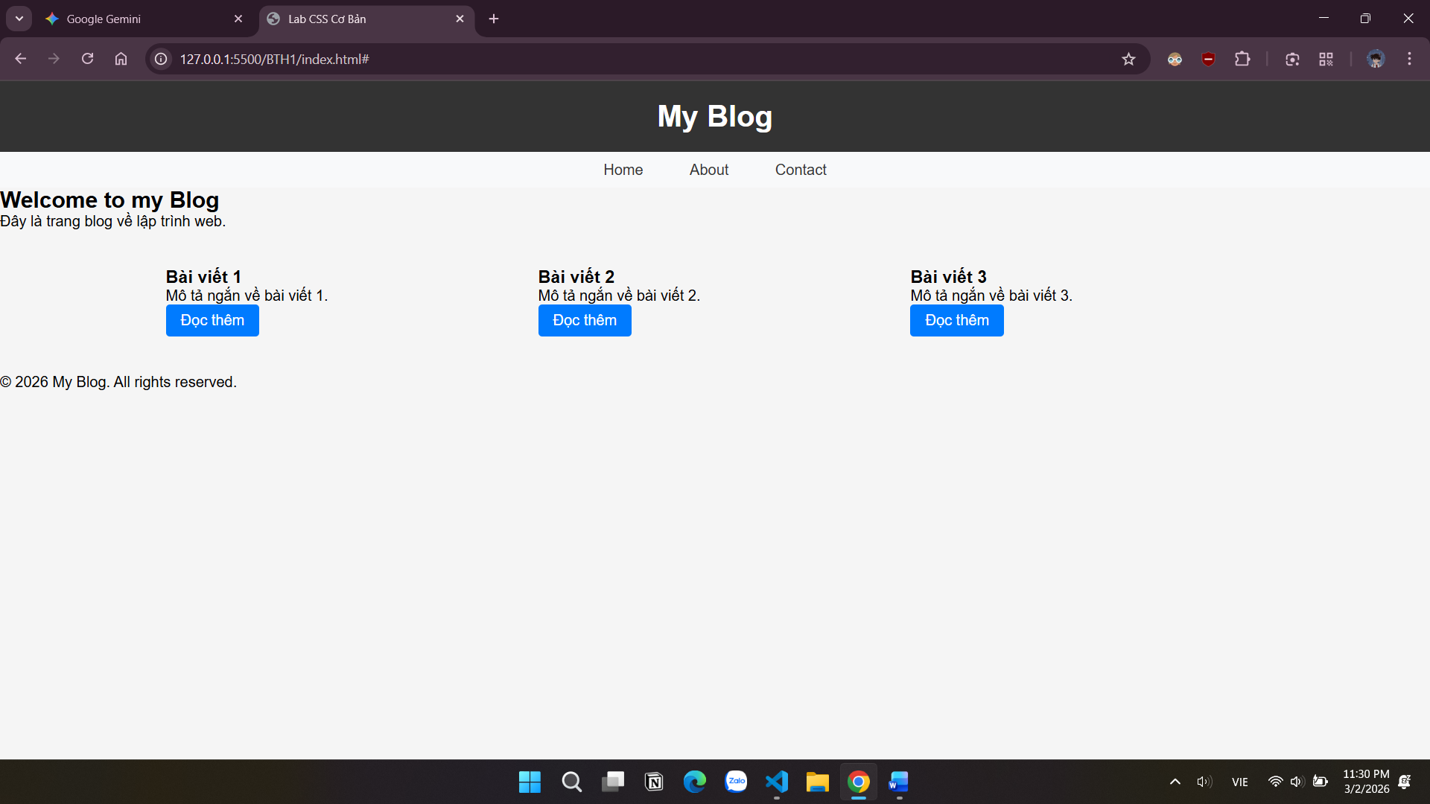
(Dán ảnh 2: Mobile view - card xếp dọc)
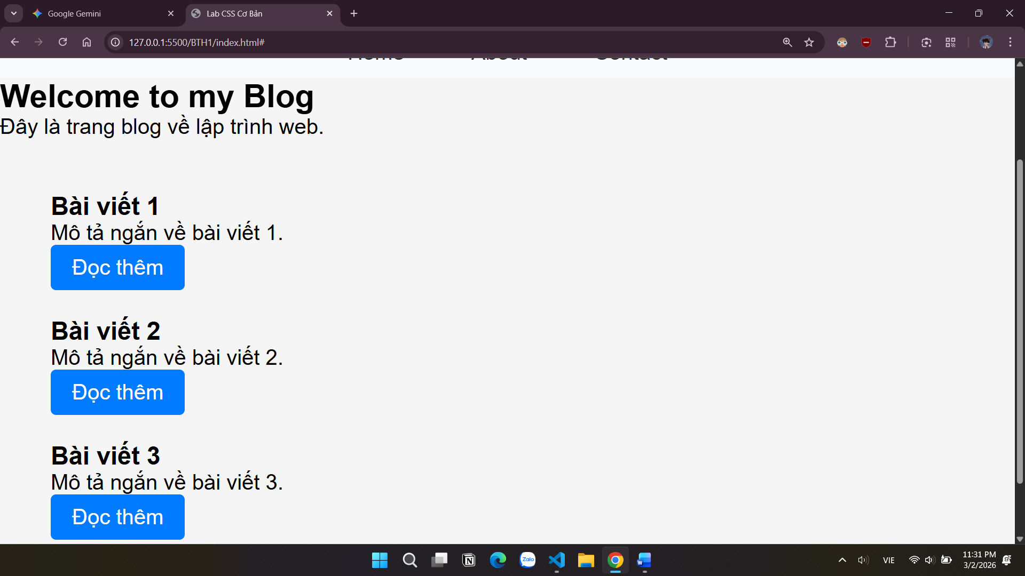

3. Bài tập thực hành 3B (20 phút): CSS Grid - Gallery Layout
Mục tiêu:
- Tạo lưới 2 hàng x 3 cột bằng CSS Grid
- Responsive: tự động giảm số cột khi màn hình nhỏ
Thêm HTML sau vào cuối <main>:
<section class="gallery">
<div class="item">1</div>
<div class="item">2</div>
<div class="item">3</div>
<div class="item">4</div>
<div class="item">5</div>
<div class="item">6</div>
</section>
Yêu cầu CSS:
.gallery {
/* TODO:
- display: grid
- grid-template-columns: repeat(3, 1fr) ← 3 cột bằng nhau
- gap: 16px
- max-width: 1200px
- margin: 40px auto
*/
}
.item {
/* TODO:
- background: linear-gradient(135deg, #667eea 0%, #764ba2 100%)
- color: white
- display: flex
- justify-content: center
- align-items: center
- height: 150px
- font-size: 2rem
- border-radius: 8px
*/
}
/* Responsive: Tự động giảm cột khi màn hình nhỏ */
.gallery {
/* TODO: Dùng auto-fit/auto-fill */
grid-template-columns: repeat(auto-fit, minmax(200px, 1fr));
}
Giải thích kỹ thuật:
repeat(auto-fit, minmax(200px, 1fr)) có nghĩa gì?
- repeat(): Là hàm lặp lại một kiểu thiết lập cột hoặc hàng. Thay vì phải viết tay 200px 200px 200px, hàm này giúp định nghĩa số lượng và kích thước các cột một cách tự động và gọn gàng.
- auto-fit: Đây là "bộ não" điều khiển số lượng cột. Nếu hàng còn trống, nó sẽ kéo dãn các cột hiện có để lấp đầy không gian (khác với auto-fill thường để lại khoảng trống).
- minmax(200px, 1fr): Thiết lập phạm vi kích thước cho mỗi cột.
200px (Min): Kích thước tối thiểu. Nếu không đủ 200px cho cột tiếp theo, nó sẽ tự động đẩy cột đó xuống hàng dưới.
1fr (Max): Kích thước tối đa. Cột sẽ chiếm 1 phần phân số không gian còn lại, giúp các cột tự động nở ra để khít với chiều rộng của container.

Kết quả mong đợi:
- Desktop: 3 cột, 2 hàng (6 ô)
- Tablet: 2 cột, 3 hàng
- Mobile: 1 cột, 6 hàng
Ảnh kết quả (Dán ảnh vào đây):
(Dán ảnh 1: Desktop - 3 cột)
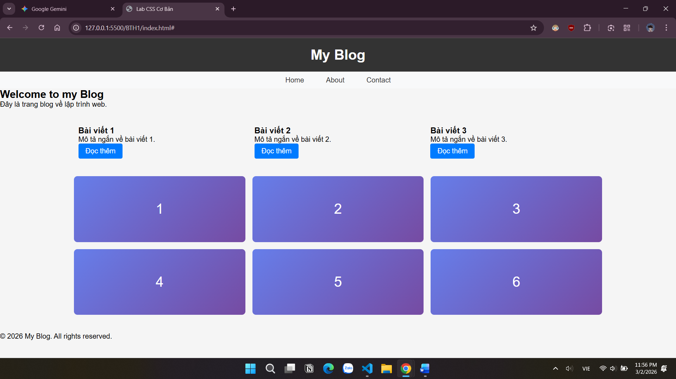
(Dán ảnh 2: Mobile - 1 cột)
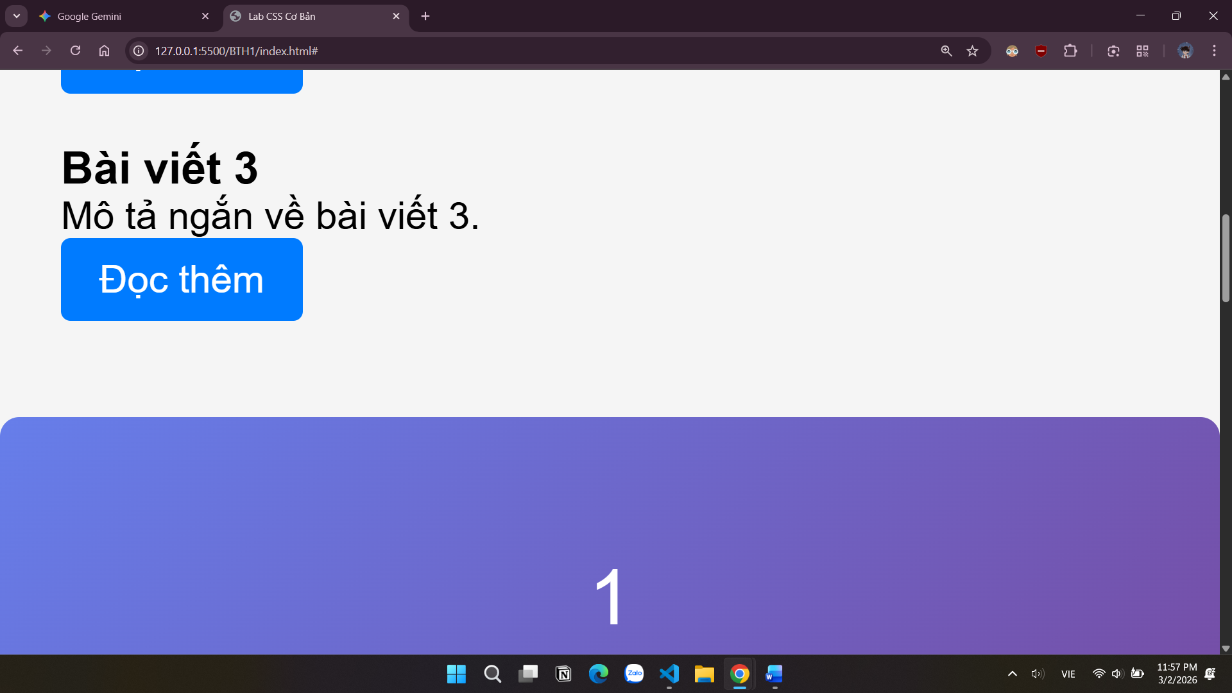

PHIẾU HỌC TẬP --- ĐỊNH VỊ CSS & RESPONSIVE DESIGN^{[2]}
Tài liệu đã xem (Link):
1. Kiến thức cốt lõi: CSS Position
Hoàn thành bảng:
Giá trị | Ý nghĩa | Ví dụ sử dụng
static | Mặc định. Phần tử xuất hiện theo luồng văn bản tự nhiên. Các thuộc tính như top, left sẽ không có tác dụng. | Dùng cho các đoạn văn bản, hình ảnh thông thường không cần dịch chuyển đặc biệt.
relative | Tương đối. Phần tử được dịch chuyển so với vị trí gốc của chính nó, nhưng vẫn chiếm chỗ cũ trong luồng văn bản. | Dùng để dịch chuyển nhẹ một icon mà không làm xáo trộn các phần tử xung quanh.
absolute | Tuyệt đối. Phần tử được đặt so với phần tử cha gần nhất có thuộc tính position (khác static). Nó bị tách khỏi luồng văn bản. | Làm nút "X" (đóng) ở góc trên bên phải của một hộp thoại (modal) hoặc banner quảng cáo.
fixed | Cố định. Phần tử được đặt so với khung hình trình duyệt (viewport). Nó luôn đứng yên một chỗ ngay cả khi bạn cuộn trang. | Dùng cho thanh điều hướng (Navbar) luôn nằm trên cùng hoặc nút "Chat" luôn ở góc màn hình.
sticky | Dính. Kết hợp giữa relative và fixed. Nó di chuyển theo luồng cho đến khi đạt một vị trí xác định thì sẽ "dính" lại đó. | Dùng cho tiêu đề của một bảng dài; khi cuộn xuống, tiêu đề sẽ dính ở mép trên để người dùng dễ theo dõi.

2. Responsive Design - Media Queries
Cú pháp cơ bản:
/* Desktop First */
@media (max-width: 768px) {
/* Code CSS cho màn hình nhỏ hơn 768px */
}
/* Mobile First */
@media (min-width: 768px) {
/* Code CSS cho màn hình lớn hơn 768px */
}
Breakpoints phổ biến:
- Mobile: < 576px
- Tablet: 576px - 768px
- Desktop: > 768px
- Large Desktop: > 1200px

3. Bài tập thực hành 4 (30 phút): Tạo Header Sticky + Responsive
Yêu cầu:
- Header cố định trên cùng khi scroll (sticky)
- Thêm nút "Scroll to Top" (fixed, góc dưới bên phải)
- Responsive: Menu chuyển icon burger khi mobile (chỉ làm style, không cần JavaScript)
Cập nhật HTML:
<header id="main-header" class="sticky-header">
<h1>My Blog</h1>
</header>
<!-- Nút Scroll to Top -->
<a href="#" class="scroll-top">↑</a>
Yêu cầu CSS:
/* Header sticky */
.sticky-header {
position: sticky;
top: 0;
z-index: 100;
/* TODO: Thêm box-shadow để tạo hiệu ứng nổi */
}
/* Nút Scroll to Top */
.scroll-top {
position: fixed;
bottom: 30px;
right: 30px;
/* TODO:
- width: 50px, height: 50px
- background: #007bff
- color: white
- border-radius: 50%
- display: flex, justify/align center
- text-decoration: none
- font-size: 24px
*/
}
.scroll-top:hover {
/* TODO: background: #0056b3, transform: scale(1.1) */
}
/* Responsive */
@media (max-width: 768px) {
nav {
/* TODO: flex-direction: column */
}
}
Kết quả mong đợi:
- Header luôn cố định trên cùng khi scroll
- Nút "↑" ở góc dưới bên phải, hover phóng to
- Mobile: menu xếp dọc
Ảnh kết quả (Dán ảnh vào đây):
(Dán ảnh: Giao diện có header sticky và nút scroll)

MINI TEST - Tự Kiểm Tra
Phần 1: Selector & Cú pháp
1. Selector nào chọn tất cả thẻ <p> nằm trong <div>?
- A. div p
- B. div > p
- C. div + p
2. Pseudo-class :hover dùng để?
- A. Chọn phần tử đầu tiên
- B. Chọn phần tử khi rê chuột
- C. Chọn phần tử cuối cùng
Phần 2: Box Model
3. box-sizing: border-box có nghĩa?
- A. Width bao gồm content + padding + border
- B. Width chỉ tính content
- C. Width tính cả margin
4. Thứ tự từ trong ra ngoài của Box Model?
- A. Content → Padding → Border → Margin
- B. Content → Border → Padding → Margin
- C. Content → Margin → Padding → Border
Phần 3: Flexbox & Grid
5. Flexbox phù hợp với layout?
- A. 1 chiều (hàng hoặc cột)
- B. 2 chiều (hàng và cột)
- C. Không phù hợp với layout
6. justify-content: space-between có tác dụng?
- A. Căn giữa các item
- B. Chia đều khoảng trống giữa các item
- C. Chia đều khoảng trống cả 2 bên
7. Grid tốt hơn Flexbox khi nào?
- A. Menu ngang đơn giản
- B. Layout phức tạp nhiều hàng cột
- C. Không có sự khác biệt
Phần 4: Position & Responsive
8. position: fixed có đặc điểm?
- A. Cố định so với viewport
- B. Cố định so với phần tử cha
- C. Không cuộn theo trang
9. Media query @media (max-width: 768px) áp dụng cho?
- A. Màn hình > 768px
- B. Màn hình ≤ 768px
- C. Chỉ màn hình = 768px

Đáp án Mini Test
👉 Nhấn vào đây để xem đáp án
Phần 1:
- A - div p (descendant selector)
- B - Chọn phần tử khi rê chuột
Phần 2:
3. A - Width bao gồm content + padding + border
4. A - Content → Padding → Border → Margin
Phần 3:
5. A - 1 chiều (hàng hoặc cột)
6. B - Chia đều khoảng trống giữa các item
7. B - Layout phức tạp nhiều hàng cột
Phần 4:
8. A - Cố định so với viewport
9. B - Màn hình ≤ 768px

📌 TÓM TẮT CHƯƠNG (Self-Reflection)
Những gì tôi đã hiểu:
- Html
- css_
- ________________________________
Những gì tôi vẫn chưa rõ:
- Grid
- ________________________________
Mục tiêu tiếp theo:
________________________________

Ghi chú của giáo viên:
Ngày hoàn thành: __________________________________
Chữ ký sinh viên: __________________________________

